| **Departamento de Ciencias de la Computación(DCCO)**  **Carrera de Ingeniería en Tecnologías de la Información**  **Metodología de Desarrollo de Software**  **NRC 3594** |
| --- |
|  |
| Sistema de gestión de productos y control de inventario de un micromercado |

**Trabajo Fin de Curso**

**Presentado por:** Achig Erika, Egas Daniel,Pillajo Magaly,Tavaris Luis (Grupo 9)

**Director:** Apellidos, Nombre

Ciudad: Quito

Fecha: 01 de Junio de 2021



**PERFIL DE PROYECTO**

1. Introducción 2

2. Planteamiento del trabajo 3

2.1 Formulación del problema 3

2.2 Justificación 3

3. Sistema de Objetivos 3

3.1. Objetivo General 3

3.2. Objetivos Específicos 3

4. Alcance 3

5. Marco Teórico 4

6. Metodología (Marco de trabajo 5W+2H)/Análisis y Diseño de MV3 4

7. Ideas a Defender 4

8. Resultados Esperados 4

9. Viabilidad(Ej.) 4

9.1 Humana 5

9.1.1 Tutor Empresarial 5

9.1.2 Tutor Académico 5

9.1.3 Estudiantes 5

9.2 Tecnológica 5

9.2.1 Hardware 5

9.2.2 Software 5

10. Conclusiones y recomendaciones 5

10.1 Conclusiones 5

10.2 Recomendaciones 5

1. **Introducción**

El Comercio Electrónico ha incrementado el número de ecommerce en un 42% entre el 2018 y 2019. La situación que se enfrenta hoy en día nos da una clara visión de cómo las personas van actualizando sus negocios llevándolo a conocer nuevas áreas de competencia y enfrentando la ya conocida era digital. No se lleva a cabo un adecuado control en el manejo de los productos debido a que no se tiene establecido la documentación de soporte, en la cual se especifique la descripción y registre la cantidad y estado en el que se encuentran los productos dentro de los pequeños negocios. Siendo esta la razón principal por la cual se planea crear un programa que nos permita realizar el gestionamiento de la entrada y salida de productos de cualquier tipo.

1. **Planteamiento del trabajo**

**2.1 Formulación del problema**

La pandemia de Covid-19 ha puesto en graves dificultades a las familias del Ecuador, por lo que se han visto obligados a emprender varios negocios para poder subsistir y adaptarse a las nuevas condiciones de vida. En el presente proyecto nos enfocamos en los micromercados; sin embargo el manejo del mismo conlleva a tener una debida organización de los productos que entran y salen, cuales están por caducar y siendo posible realizar un cambio del mismo producto. La falta de llevar un registro y control eficiente de un inventario; por no tener acceso a un sistema debido a su costo o por desconocimiento a la hora de gestionarlo, perjudicando así su negocio con pérdidas de rentabilidad o incluso generando un déficit en el rendimiento.

**2.2 Justificación**

Nuestro proyecto se enfocará en solventar las necesidades que poseen actualmente los micromercados, por ende se creará un programa que permita un mejor control de los ingresos y egresos, a la vez almacenará información de los productos que se dispone en el micromercado, garantizando a los negocios una mejor administración. Esto como resultado brindara rentabilidad y estabilidad a la hora de administrar los recursos que se tiene.

Almacenará datos relevantes en cuestion de productos, con los cuales se podrá evaluar y clasificar.

1. **Sistema de Objetivos**

**3.1. Objetivo General**

Desarrollar un programa que gestione la entrada y salida de productos, aplicando destrezas y metodologías ágiles que faciliten el desempeño del trabajo a realizar, a fin de llevar a cabo un mejor control de calidad en las pequeñas empresas.

**3.2. Objetivos Específico**

1. Desarrollar un programa que facilite controlar el registro de productos que ingresan y salen en base a las necesidades del micromercado.
2. Identificar los requisitos funcionales y no funcionales del proyecto atribuidos a la metodologías ágiles SCRUM.
3. Almacenar datos precisos que permitan recolectar información del inventario existente.
4. Proveer un sistema que optimice el inventario de un micromercado para su debida administración.
5. **Alcance**

* Generar un sistema para la gestión del Inventario: Se implementará un menú que contenga las opciones de ingresar, eliminar, modificar y buscar el producto que se encuentra en el inventario.
* Generar un sistema para la gestión del producto: Se implementará un menú que contenga la opción de búsqueda de productos y nos entregue la disponibilidad, cantidad, precio y fecha inicial/final del producto.
* El sistema permitirá almacenar los datos ingresados en una base de datos en la nube, y contará con una interfaz donde se muestra información de los productos.

.

1. **Marco Teórico**

**IDE:**

Un entorno de desarrollo integrado (IDE) es un sistema de software para el diseño de aplicaciones que combina herramientas del desarrollador comunes en una sola interfaz gráfica de usuario (GUI). Generalmente, un IDE cuenta con las siguientes características: editor de código fuente, automatización de compilaciones locales. (Red Hat,2019)

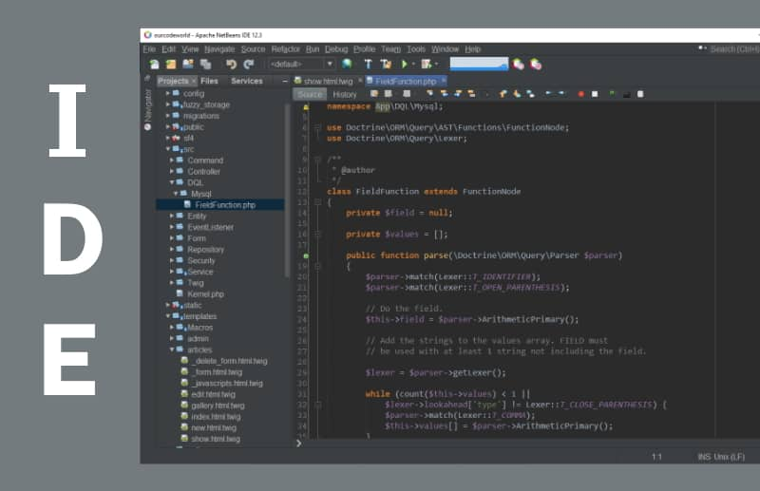

**JAVA:**



Es un lenguaje de programación y una plataforma informática comercializada por primera vez en 1995 por Sun Microsystems. Hay muchas aplicaciones y sitios web que no funcionarán a menos que tenga Java instalado y cada día se crean más. Java es rápido, seguro y fiable. Desde portátiles hasta centros de datos, desde consolas para juegos hasta súper computadoras, desde teléfonos móviles hasta Internet, Java está en todas partes. (Java, 2021)

**NETBEANS IDE JAVA:**



Netbeans es un entorno de desarrollo gratuito y de código abierto que permite el uso de un amplio rango de tecnologías de desarrollo tanto para escritorio, como aplicaciones Web, o para dispositivos móviles. Da soporte a las siguientes tecnologías, entre otras: Java, PHP, Groovy, C/C++, HTML5,... Además puede instalarse en varios sistemas operativos: Windows, Linux, Mac OS,... (Google Sites,2014)

**MySQL:**



Es un sistema de gestión de bases de datos que trabaja con bases de datos relacionales, es decir, utiliza tablas múltiples que se interconectan entre sí para almacenar la información y organizarla correctamente. MySQL sirve para almacenar toda la información que se desee en bases de datos relacionales, como también para administrar todos estos datos sin apenas complicaciones gracias a su interfaz visual y a todas las opciones y herramientas de las que dispone. Es algo esencial, sobre todo en webs que cuentan con la opción de registrar usuarios para que inicien sesión. (openwebinars,2019)

Debe explicar los IDES de desarrollo o herramientas de uso en el proyecto, por ejemplo, el marco de referencia de las 5W y2H para la identificación de historias de Usuario, fases de análisis y diseño de MV3

1. **Metodología (Marco de trabajo 5W+2H)**

Se aplicará las metodologías ágiles para desarrollar este proyecto ya que se tendrá que hacer retroalimentación necesarias para resolver eficientemente las problemáticas que surgen en pleno proceso de desarrollo

**5W**

* **WHAT - ¿Qué?:** Implementar un sistema de gestión de inventario que permite la administración y análisis adecuado del abastecimiento que poseen los micromercados.
* **WHY - ¿Por qué?:** Los negocios no tienen una correcta administración debido a que no gestionan adecuadamente el inventario y no se percatan de los recursos que poseen ni los que necesitan.
* **WHERE -¿Dónde?:** Se realizarán reuniones mediante conferencias virtuales para garantizar el avance del mismo.
* **WHEN -¿Cuándo?:** Se desarrollará en el presente periodo académico hasta culminar el mismo(10-09-2021).
* **WHO - ¿Quién?:**El equipo de trabajo está conformado por 4 estudiantes, la tutora académica y la tutora empresarial.

**2H**

* **HOW - ¿Cómo?:**Aplicando los conocimientos adquiridos de metodologías ágiles como SCRUM.
* **HOW MUCH -¿Cuánto?:** No se requerirá de algún gasto económico en el desarrollo de este proyecto.

1. **Ideas a Defender**

* Se desarrollará en base a las principales preguntas a responder (5W y 2H), siendo estas las principales en identificar los requisitos funcionales del proyecto.
* Se aplicará la metodología ágil Scrum ya que cuenta con un proceso menos controlado y con pocos principios, cuenta con muchos ciclos de entrega donde puede ser analizado y corregido las veces que sea necesaria.

Debe explicar cuáles son las ideas a defender propuestas en este proyecto recuerde que está combinando los conocimientos de Fundamentos de Ingeniería de Software, Análisis y Diseño de Software y programación Orientada a Objetos.

1. **Resultados Esperados**

* Con el desarrollo de la aplicación, se pretende obtener una eficacia al momento de gestionar los productos que entran y salen de un micromercado
* Se espera llevar una organización para identificar los productos con mayor rapidez sin la pérdida de datos o aparición de inconsistencias.
* Al almacenar los datos en MySQL se podrá realizar el respectivo sistema de gestión y así tener ordenados los datos, facilitando la administración y el manejo óptimo de los diferentes productos.

Debe explicar cuáles son los resultados que Ud. espera del proyecto, también en base a los objetivos de la asignatura Análisis y Diseño de Software.

1. **Viabilidad**

| **Cantidad** | **Descripción** | **Valor Unitario (USD)** | **Valor. Total (USD)** |
| --- | --- | --- | --- |
| 1  1  1    1  1  1  1 | **EQUIPO DE OFICINA**  Ordenador portátil Sony Vaio Core i5 /7th Gen  Ordenador portátil LENOVO Core i7 /8th Gen  Ordenador portátil DELL Core i7/7th Gen  Ordenador portátil HP Core i7 /7th Gen  **SOFTWARE**  - Sistema Operativo Windows 10  - Netbeans IDE  -MySQL BDD | $ 850  $ 891  $900  $853  $ 200  $0  $0 | $850  $891  $900  $853  $ 200  $0  $0 |
|  | | **TOTAL** | 0 |

Tabla 1 Presupuesto del proyecto

**NOTA: Los equipos de oficina son propiedad de los desarrolladores por lo tanto no se realizó ningún gasto.**

**9.1 Humana**

**9.1.1 Tutor Empresarial**

* admr. Rita Torres

**9.1.2 Tutor Académico**

* Ing. Jenny Alexandra Ruiz Robalino

**9.1.3 Estudiantes**

Luis Tavaris (Líder del Grupo)

Daniel Egas (Integrante)

Magaly Pillajo (Integrante)

Erika Achig (Integrante)

**9.2 Tecnológica**

* + 1. **Hardware**
* Ordenador pórtatil Sony Vaio Core i5 /7th Gen
* Ordenador portátil LENOVO Core i7 /8th Gen
* Ordenador portátil DELL Core i7/7th Gen
* Ordenador portátil HP Core i7 /7th Gen
  + 1. **Software**
* Sistema Operativo Windows 10
* Netbeans IDE
* Base de Datos: MySQL

1. **Conclusiones y recomendaciones**

**10.1 Conclusiones**

**10.2 Recomendaciones**

Este es uno de los capítulos fundamentales del documento. En él se trata en primer lugar de hacer una recapitulación del trabajo y un juicio crítico del mismo, tome en cuenta el cumplimiento de los objetivos mencionados anteriormente.

**9. Planificación para el Cronograma:**

Debe insertar una imagen clara y legible de la planificación del proyecto a desarrollar, puede utilizar herramientas como Excel, MS Project.

**10. Bibliografía**

* Blasco, J. E., & Perez, J. A. (2012). Metodología de investigación. España: Club Universitario. Recuperado el 15 de Junio de 2021
* Marciniak, R. (9 de Junio de 2013). Gestión Empresarial. Recuperado el 15 de Junio de 2021, de renatamarciniak.wordpress.com:

<https://renatamarciniak.wordpress.com/2013/06/09/formulacion-de-la-estrategia/>

* *El concepto de IDE*. (s. f.). Recuperado 1 de julio de 2021, de https://www.redhat.com/es/topics/middleware/what-is-ide

**Anexos.**

**Anexo I. Cronograma**

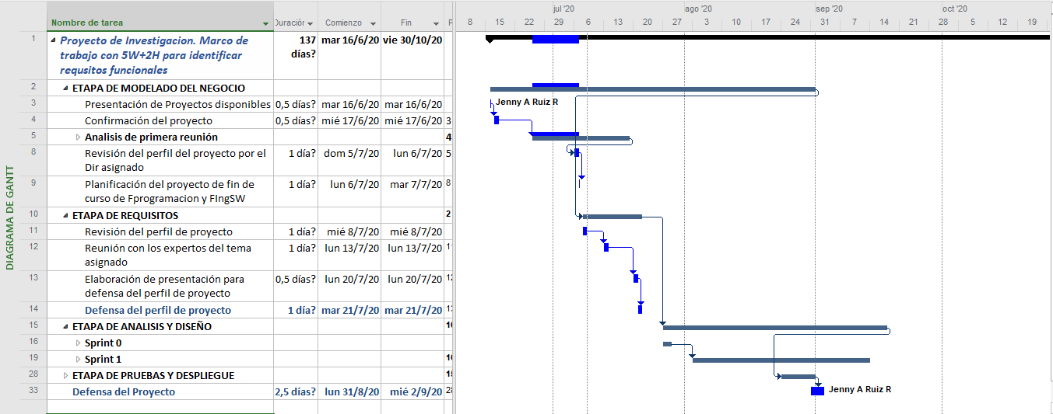

**Anexo II. Matriz de Marco de trabajo de historias de usuario HU (1Ej)**

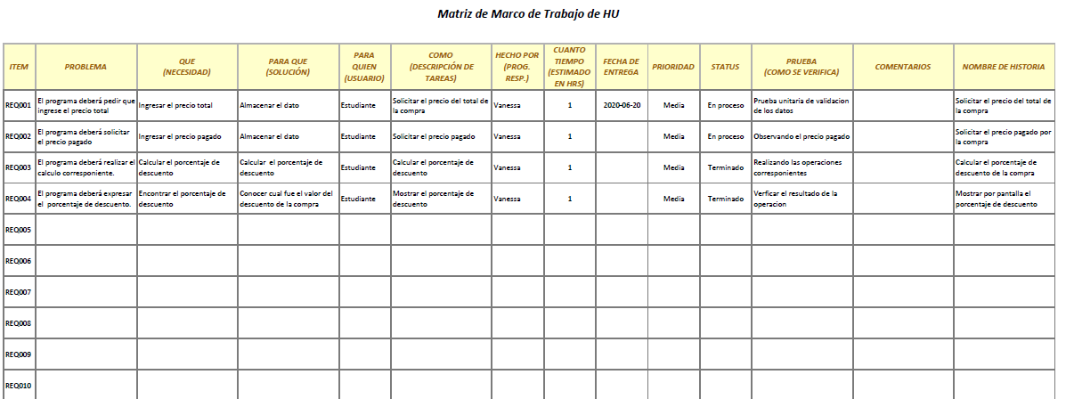

**Anexo III. Historia de Usuario (1Ej)**

